Bestellungen für BA-Ausstellung 09

Geräte
Bestellungen per mail an (ft)
Wer | Zeitpunkt | benötigt | von VBK | link | Kommentar
Tamara Müller | 1. April 09 | 1 DVD-Player, 1 Hantarex, 1 Lautsprecher (kein stereo) |  | http://leihs.zhdk.ch/reservations/show/28391
David Forster | 14.April | 2 Hantarex, 2 DVD Player, 2 Kopfhörer |  | http://leihs.zhdk.ch/reservations/show/27849
Lara Russi | 14.April | 1 HD-Beamer, 1 DVD-Player, 1 Lautsprecher |  | http://leihs.zhdk.ch/reservations/show/27850
Luc Gut | 6.April | 1 Hantarex |  | http://leihs.zhdk.ch/reservations/show/27853 | neu im sq 131, kommt nachdem alle vom sq 125 bedient sind
Gruppe U5/ Martin Kunz (u5@92u.ch) 079 335 79 87 | 14.April | Lichtkoffer Ianiro 1000W Lampenset
Marcel Meury | 18. April | 6 DVD-Player |  | http://leihs.zhdk.ch/reservations/show/27854 | abgeholt
Nikolaos Kapelis (VFO) | 6. Mai | 2 Beamer, 2 Computer-Lautsprecher |  | http://leihs.zhdk.ch/reservations/show/28197
Keiko Saile (VFO) | 6. Mai | 1 Hantarex, 1 DVD-Player |  | http://leihs.zhdk.ch/reservations/show/28198
Svetlana Ignjic (VFO) | 7. Mai | 1 Beamer, 1 DVD-Player |  | http://leihs.zhdk.ch/reservations/show/28212
alex@aschauwecker.com | 11. Mai | 1 Hantarex, 1 DVD-Player |  | http://leihs.zhdk.ch/reservations/show/28392
Total |  | 6 Hantarex (6), 2 Beamer, 1 HD-Beamer, 11 DVD-Player

Anderes
Wer | Handy | WAS | Kommentar
Peter Hauser (peter.hauser@zhdk.ch) | 078 735 44 45 | 4 spots | per mail am 20.4.09 (zu spät), laut jürg aber ok
Livio Baumgartner () | 079 636 82 48 | 4 spots? | per mail 6.5.09

Sockel
Wer | Handy | Nr | Masse | Anzahl | Kommentar
Micheal Züger (michael.zueger@zhdk.ch) | 078 735 44 45 | zu produzieren | h:105 l:35 b:35 und h: 80 l:155: b: 155 | 2
Peter Erni (peter.erni@zhdk.ch) | 079 605 93 81 | zu produzieren | gemäss Plan  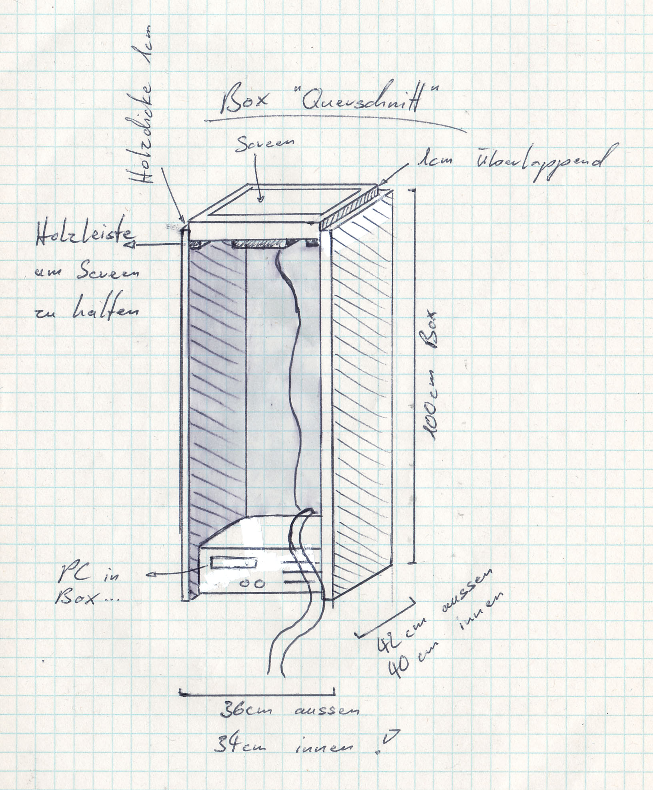:public:ausstellungen:ba09:plan_sockel_01.jpg  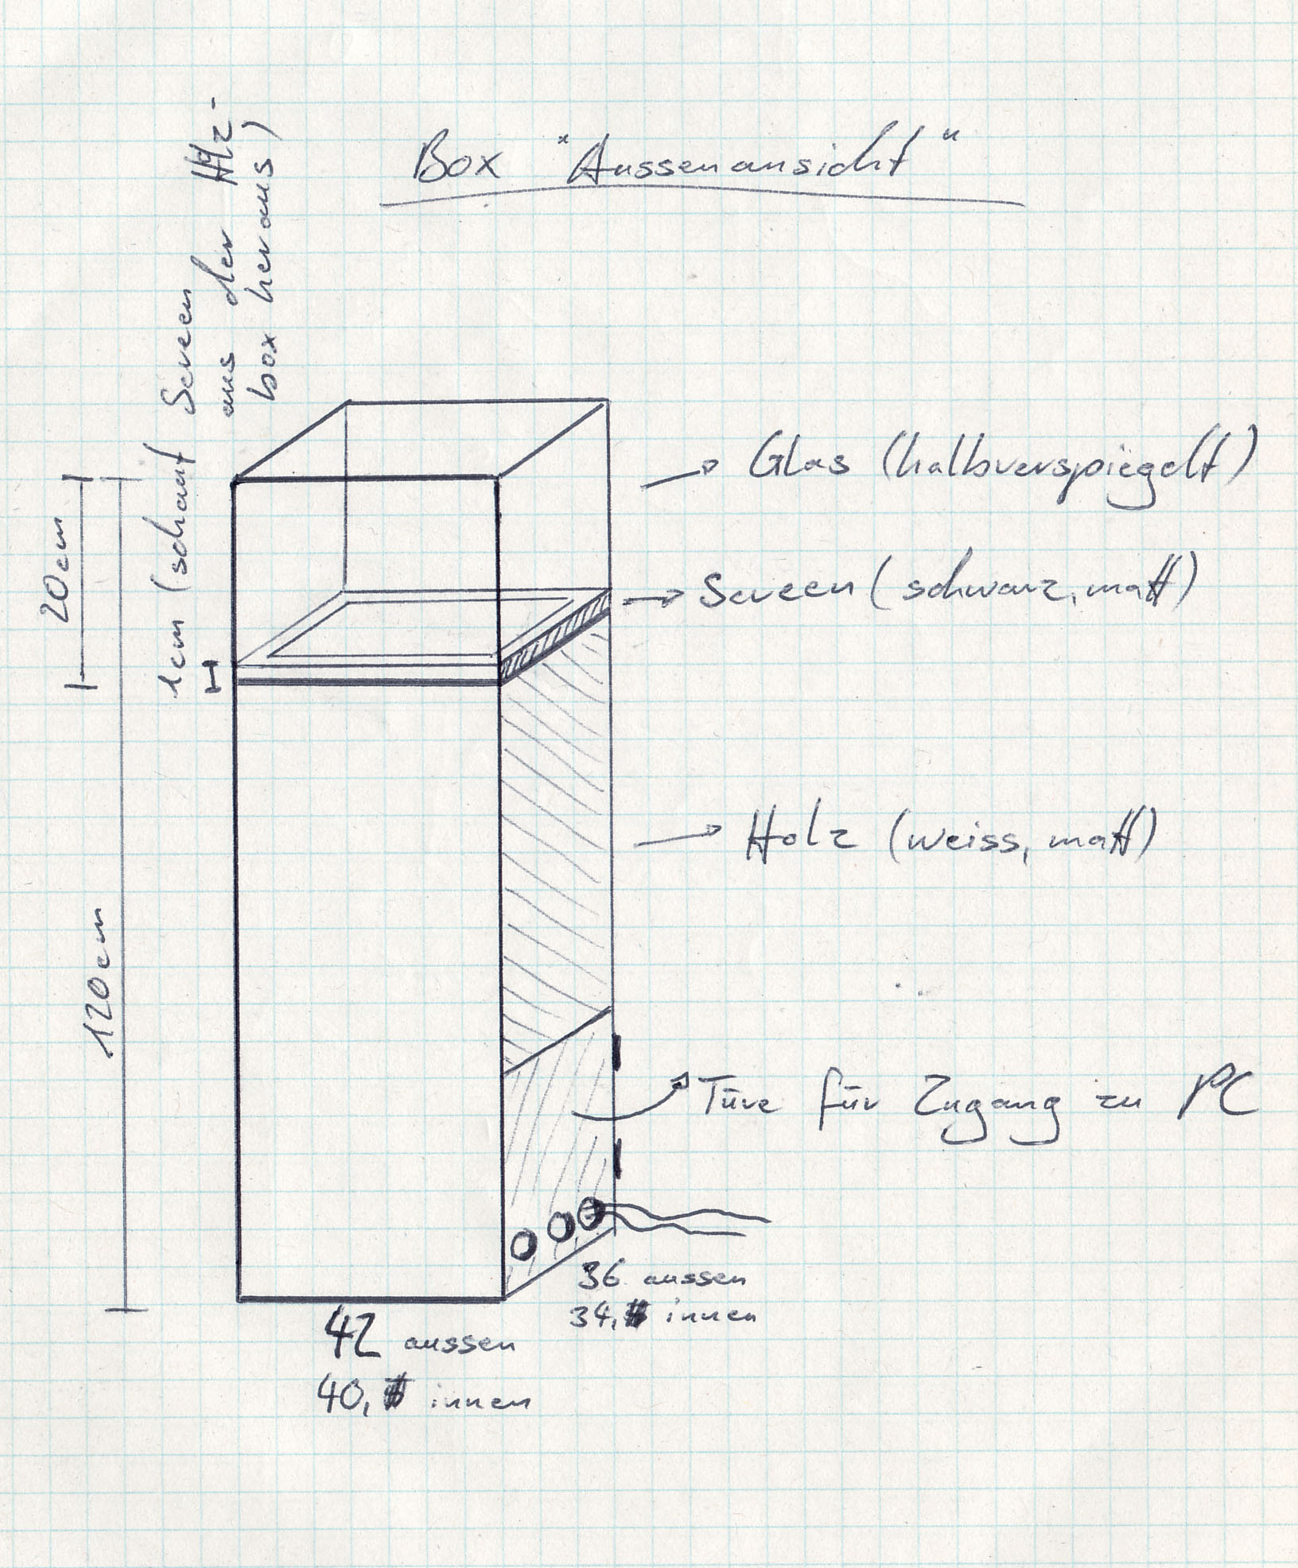:public:ausstellungen:ba09:plan_sockel_02.jpg  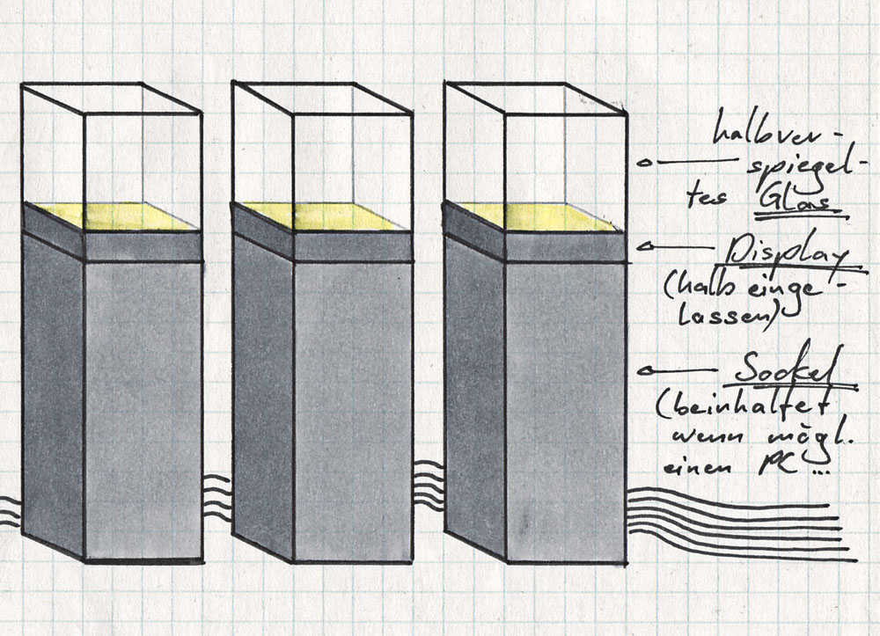:public:ausstellungen:ba09:sockel_vorschau_web.jpg | 3
Sandor Fiechter (sandro.fiechter@zhdk.ch) | 078 886 57 96 | Nr. 31 | h: 75 l: 70 b: 30 | 1
Tamara Müller (tamara.müller@zhdk.ch) | 079 625 98 78 | zu produzieren | gemäss Plan:  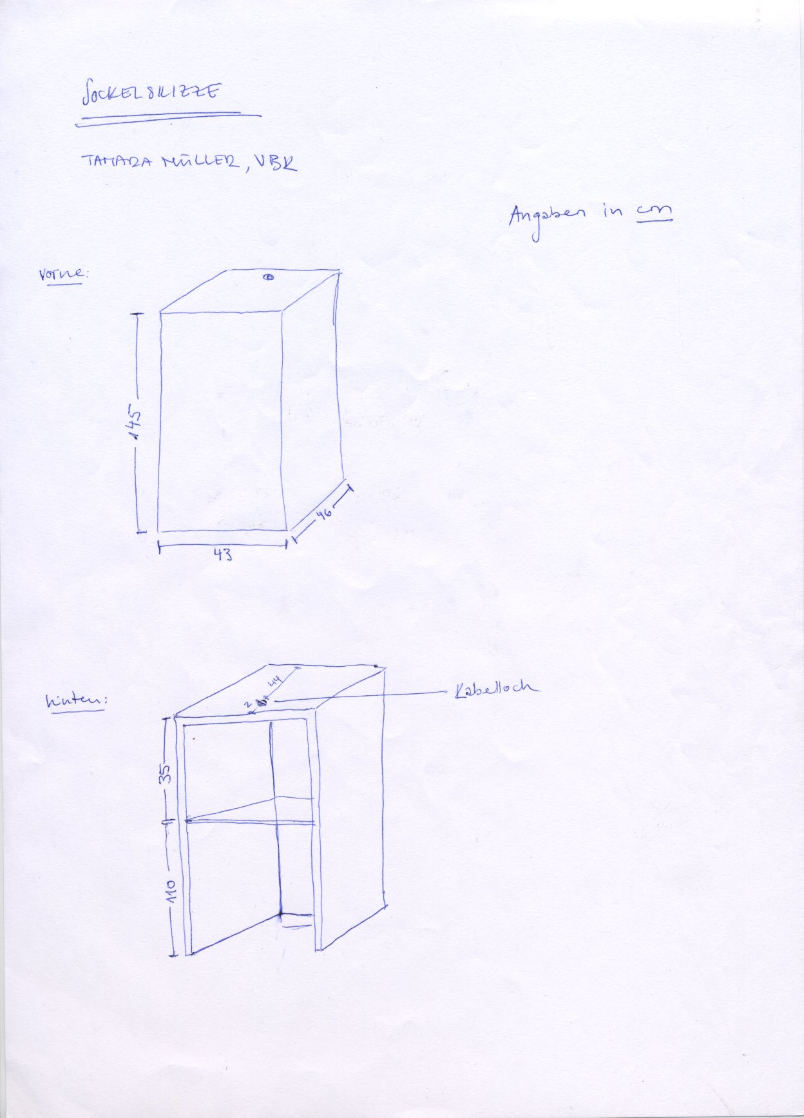:public:ausstellungen:ba09:tamara_mueller.jpg | 1
Gruppe U5/ Martin Kunz (u5@92u.ch) | 079 335 79 87 | zu produzieren | gemäss Plan:  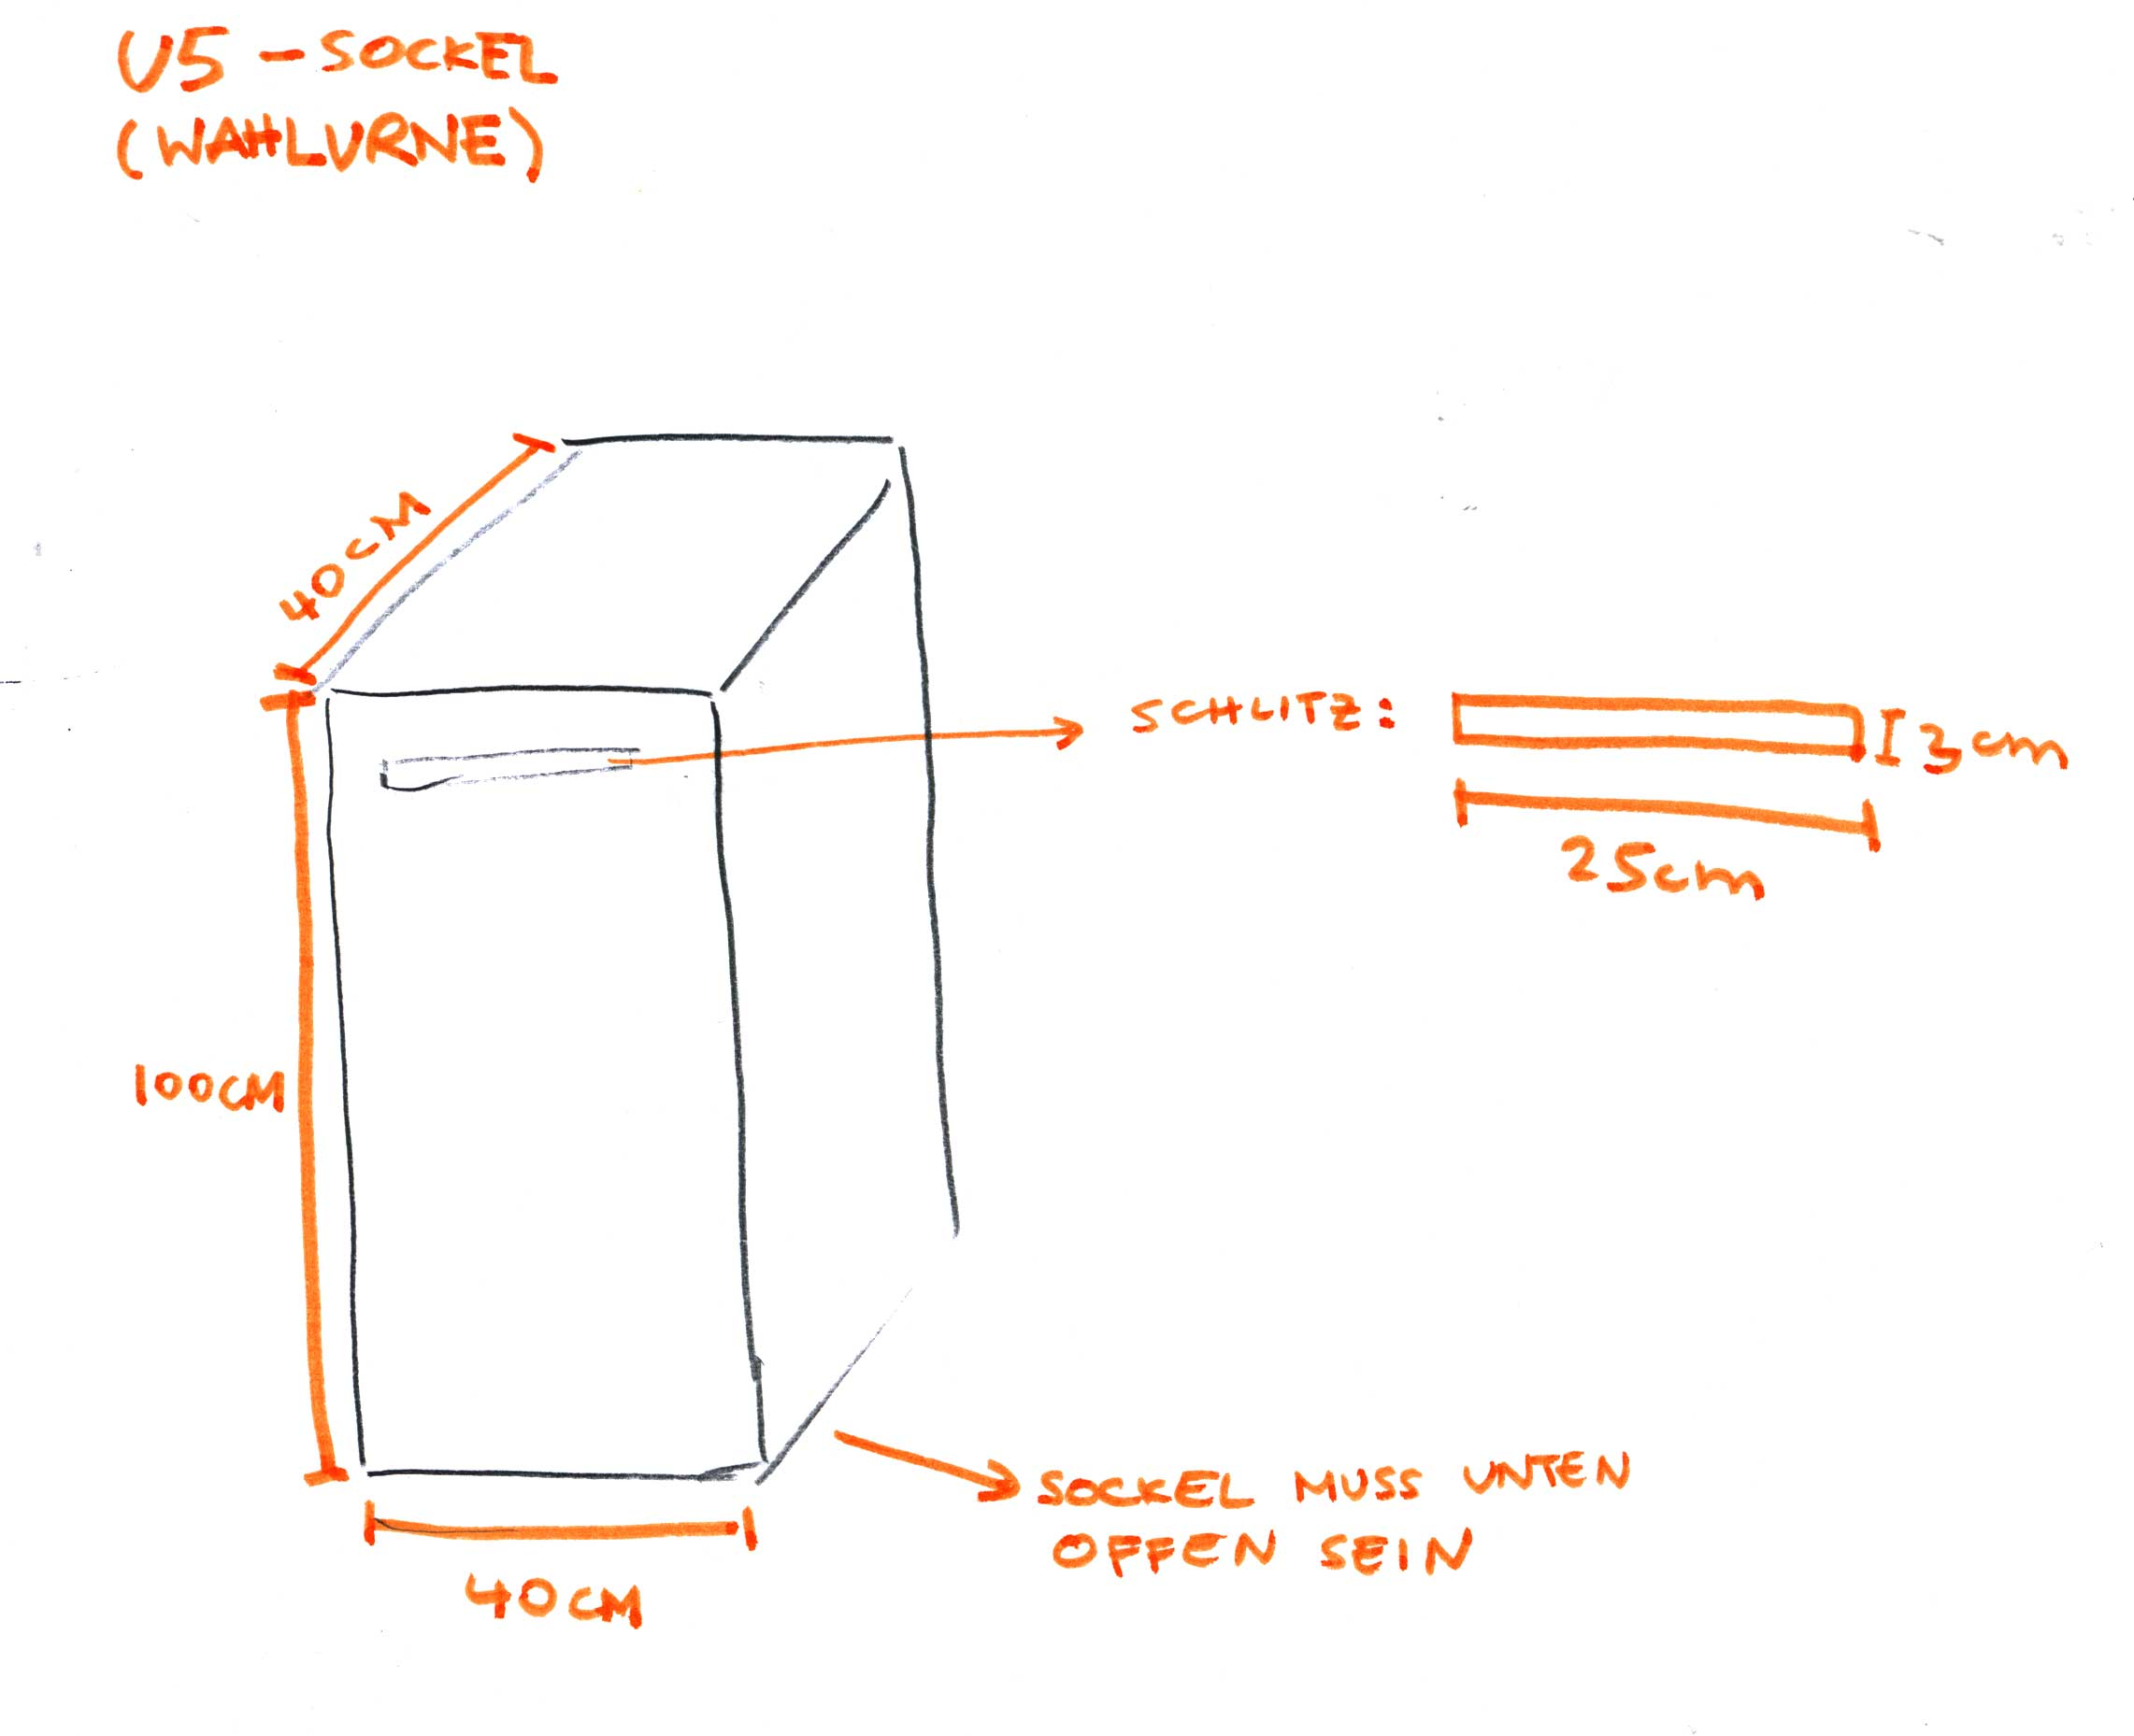:public:ausstellungen:ba09:zeichnung.jpg | 1 | ev. bestehender Sockel modifizieren?
David Forster (david.forster@zhdk.ch) | 076 512 03 85 | Nr. 75 | h:100, l:49, b:49 | 1 | es ginge jedoch auch ein Sockel mit ähnlichen Massen, Hauptsache ist dass der Hantarex Monitor ohne zuviel Freiraum auf den Sockel passt und ich den DVD Player gut im Innern unterbringen kann: NEU!

